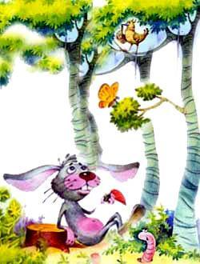 Однажды кролик сидел под деревом и вслух размышлял о жизни."Наш мир полон тревог, опасность подстерегает на каждом шагу, - задумчиво говорил он себе. - Во-первых, может случиться беда: землетрясение, обвал или ураган. Во-вторых, все время боишься голода: ведь запасы пищи и воды могут кончиться. И, наконец, на тебя всегда могут напасть воры или разбойники..."Тут кролик вспомнил о каком-то своем важном деле - и убежал. Кролик даже не знал, что три обитателя джунглей услышали его речи и насмерть перепугались. Это были чибис, земляной червяк и обезьяна. Чибис пришел в ужас при мысли о землетрясении и урагане и дрожащим голосом проговорил: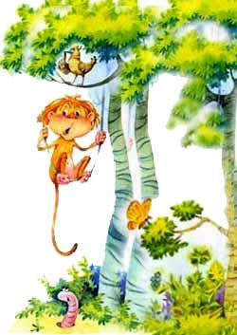- А вдруг небо свалится на меня, когда я буду спать?! Хорошо еще, если оно упадет днем, - я смогу улететь прочь. Но если оно упадет, когда я сплю, оно же раздавит меня!Земляной червяк испугался голода:- О, если кончатся запасы в почве, которыми я питаюсь, тогда я умру, умру! А обезьяна сразу же подумала о ворах и со слезами на глазах сказала:- Больше всего на свете я дорожу землей. Но на ночь мне приходится покидать ее, потому что я не привыкла спать на земле. Что, если воры и разбойники придут и украдут землю, пока я сплю?!С тех пор чибис всегда спит на спине, задрав свои крошечные лапки, чтобы подпереть небо, если оно вдруг рухнет.Земляной червяк тут же выплевывает все, что съедает, чтобы не уменьшить запасы почвы.А обезьяна каждую ночь трижды спускается с дерева, чтобы пощупать землю и убедиться, что разбойники еще не украли ее.

